Внеклассное мероприятие ,,Праздник осени или путешествие в осеннее царство’’ в группе продлённого дня (1 класс).

Цели: обобщение знаний об осени, как времени года; воспитание бережного отношения к природе, любви к родному краю.

Форма работы: групповая
(Дети берут по одному «кленовому листочку»: красный, жёлтый, зелёный и в соответствии с цветом рассаживаются в 3 группы)
Звучит мелодия П.Чайковского ,,Осенняя песня”. Праздник начинается.
В класс входит Осень со своими друзьями (Сентябрь, Октябрь, Ноябрь).

Осень: Хожу я по равнинам
Тихой, светлой сказкой
Расписываю рощи
Солнечною краской.
Здравствуйте, друзья! Спасибо, что пришли в гости в мое красочное царство. Познакомьтесь с моими друзьями, это - осенние месяцы. Как их зовут? Отгадайте:

Вслед за августом приходит,
С листопадом хороводит
И богат он урожаем,
Мы его, конечно знаем!
(Сентябрь)

Все мрачней лицо природы:
Почернели огороды,
Оголяются леса,
Молкнут птичьи голоса,
Мишка в спячку завалился.
Что за месяц к нам явился?
(Октябрь)

Кто тепло к нам не пускает,
Первым снегом нас пугает?
Кто зовет к нам холода,
Знаешь ты? Конечно, да!
(Ноябрь)

1 команда «Сентябрь»
2 команда «Октябрь»
3 команда «Ноябрь»
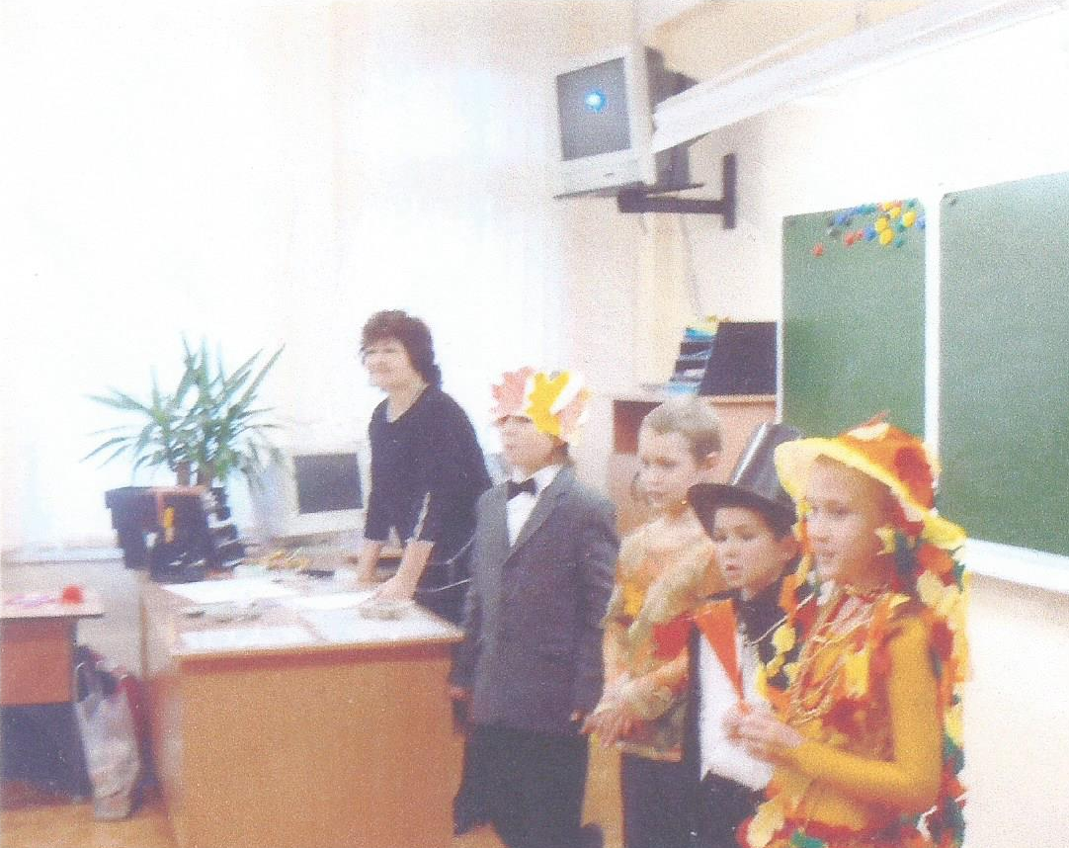

Сентябрь: Свой самый первый листопад
Встречает этот клен
В свой первый праздничный наряд
Переоделся он.
Надеты на его сучки
Пять листьев вырезных
Они красны и широки,
Совсем, как у больших!
(В. Берестов)

Октябрь: Падают с ветки
Желтые монетки…
Под ногами – целый клад.
Это осень золотая
Дарит листья, не считая,
Золотые дарит листья
Вам, и нам, и всем подряд.
(И. Пивоварова)

Ноябрь: Уж небо осенью дышало,
Уж реже солнышко блистало.
Короче становился день,
Лесов таинственная осень
С печальным шумом обнажилась,
Ложится на поле туман,
Гусей крикливых караван
Тянулся к югу.
Приближалась довольно скучная пора.
(А. Пушкин)
Осень: Мои месяцы приготовили для вас задания.

Ребята, а какие вы знаете стихотворения об осени? (дети читают отрывки из стихотворений и команда получает «кленовый листочек»)

Осень лесу каждый год
Платит золотом за вход.
Поглядите на осину –
Вся одета в золото,
А сама лепечет:
,,Стыну…”
И дрожит от холода.

Быстро листья разлетелись,
Наступил мороз внезапно.
А березка шепчет ,,Зябну…”
Прохудилась и дуба
Позолоченная шуба.

Желтый кружится листок,
Путается в сучьях.
Неба синий лоскуток
Затерялся в тучах.
Поздний серенький рассвет
В поле над овином
Растревожится нет – нет
Криком журавлиным.
(Я. Акимов)

Вьется в воздухе листва,
В желтых листьях вся Москва.
У окошка мы сидим
И глядим наружу.
Шепчут листья: ,,Улетим!”
И ныряют в лужу.
(Ю. Коринец)

Осень: Молодцы, ребята. Очень хорошие стихотворения! Спасибо, я и не знала, что обо мне столько хороших стихотворений. А загадки обо мне вы знаете?

Тучи серые несу
Над землею вязкой
И рисую я в лесу
Золотою краской
(Осень)
Осень: Молодцы отгадали загадку. А кто еще знает загадки? (За каждый правильный ответ команда получает «кленовый листочек»)

Без рук, без ног
По полю рыщет,
Поет да свищет.
Деревья ломает,
К земле траву преклоняет. Что это?
(Ветер)

Слезки капают из тучи –
Плачет мастер невезучий.
Хмурой осени художник –
Хлюпает по лужам …
(Дождик)

Осень в гости к нам пришла
И с собою принесла …
Что? Скажите наугад!
Ну, конечно …
(Листопад)

По городу дождик осенний гулял,
Зеркальце дождик свое потерял.
Зеркальце то на асфальте лежит,
Ветер подует – оно задрожит.
(Лужа)

Стало хмуро за окном,
Дождик просится к нам в дом.
В доме сухо, а снаружи
Появились всюду...
(лужи)

Осень: Какие приметы говорят нам о наступлении осени? (За каждый правильный ответ команда получает «кленовый листочек»)
Ответы детей (чаще идут дожди, реже светит солнышко, листопад, становится холодно, птицы улетают и т.д.)
На доске по мере ответов детей появляются картинки:
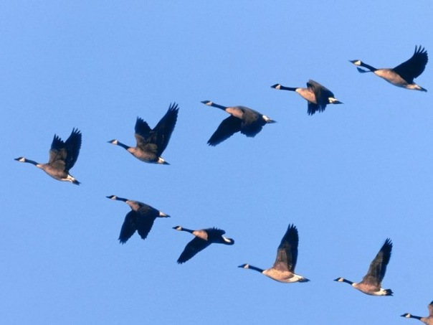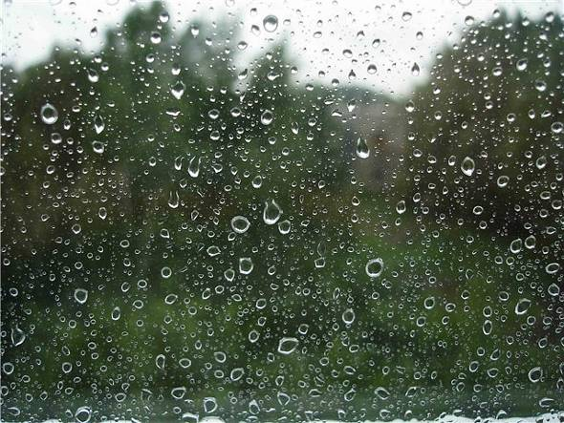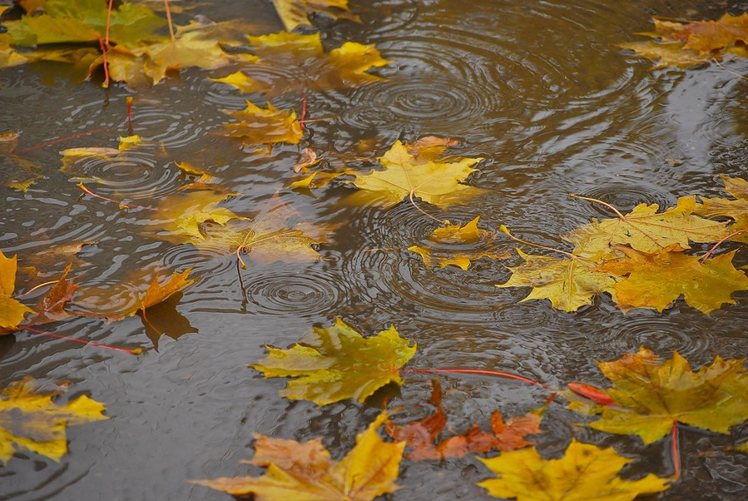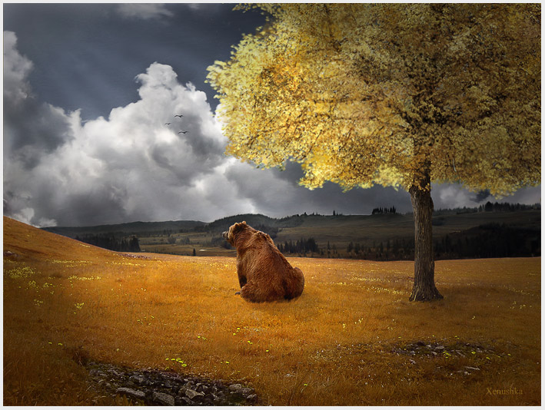
И тем не менее осень – это красивое время года, поэтому не только поэты, но и художники в своих картинах постарались показать красоту и таинственность осени.
Задание по группам: составь из пазлов картину. ( команда получает «кленовый листочек»)

(На доске появляются репродукции картин Левитан «Золотая осень», Клевер «Осенний пейзаж», Поленов «Золотая осень», Васнецов «Осень»)
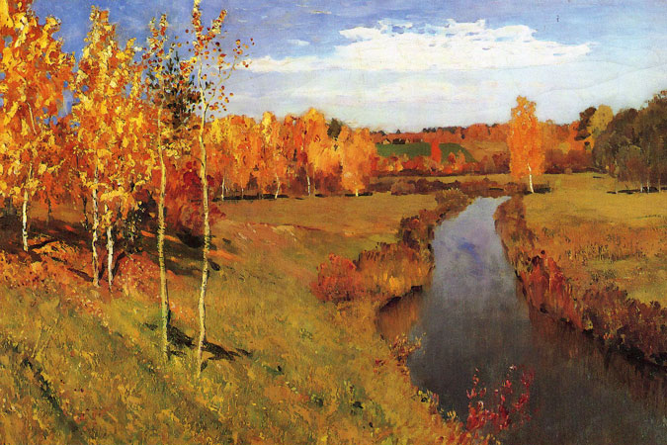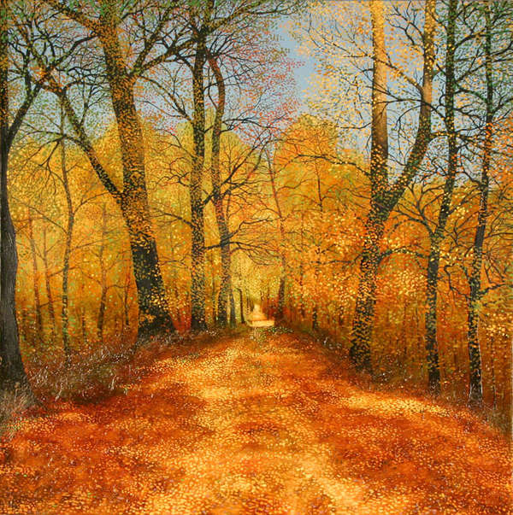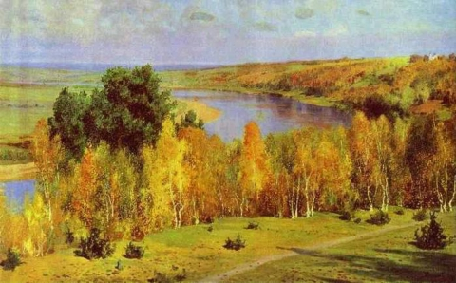

Осень: Серый день короче ночи,
Холодна в реке вода,
Частый дождик землю мочит,
Свищет ветер в проводах.
Опадают листья в лужи,
Хлеб убрали в закрома,
До прихода зимней стужи
Утепляются дома.
(Г. Ладонщиков)
Осень: А у меня для вас ещё одно задание.
Я родился в день дождливый
Под осиной молодой,
Круглый, гладенький, красивый,
С ножкой толстой и прямой.
(Гриб)
(За каждый правильный ответ команда получает «кленовый листочек»)

- Знаете ли вы грибы?

Гриб не варят, не едят.
В крапинку его наряд.
Снизу — кружево-узор.
Это — красный... (мухомор)

На грибы она сердита
И от злости ядовита.
Вот лесная хулиганка!
Это — бледная... (поганка)

В мягкой травке на опушке
Всюду рыженькие ушки.
Золотистые сестрички
Называются... (лисички)

Он живет под елками,
Скрытый их иголками.
Много у него братишек.
Рыжий гриб зовется... (рыжик)

На пеньке сидят братишки.
Все в веснушках, как мальчишки.
Эти дружные ребята
Называются... (опята)

Этот гриб найдешь весной
На опушечке лесной.
Весь в морщинках старичок
С именем смешным... (сморчок)
На доске появляются картинки- отгадки:
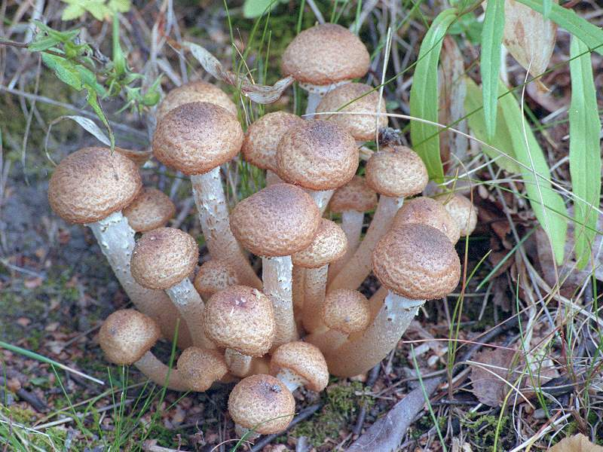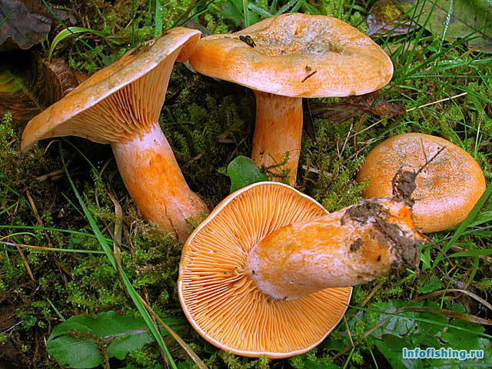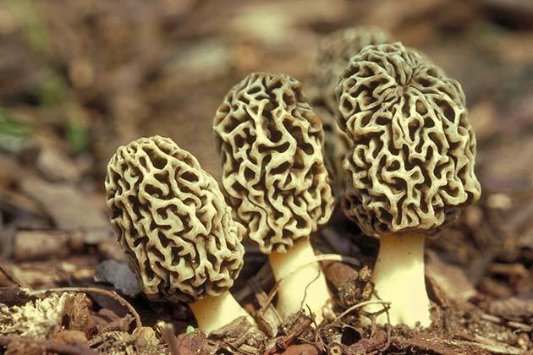

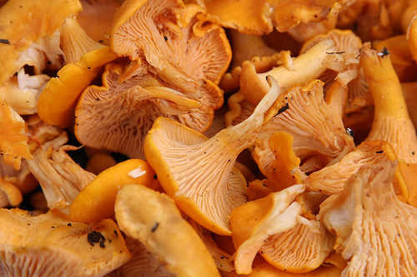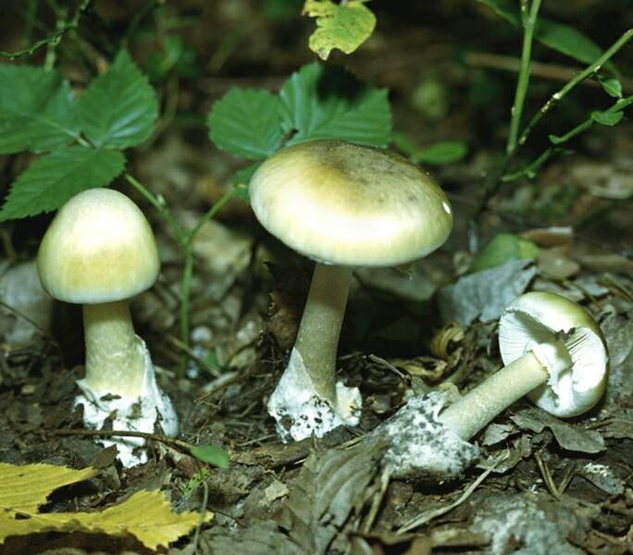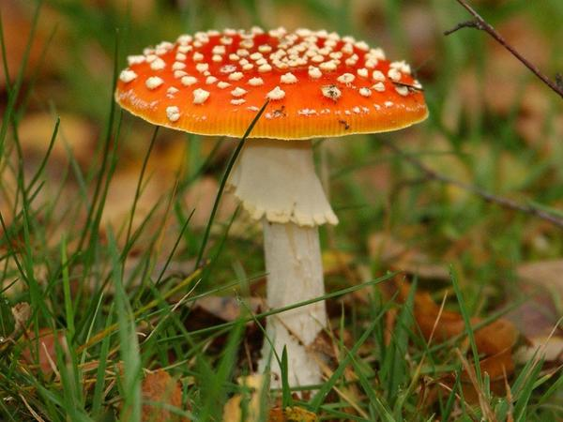

Осень: На какие группы можно разделить эти грибы?

Дети называют: ,, Съедобные и несъедобные (ядовитые)”.

Осень: Спасибо, ребята, я не зря пришла к вам в гости. Я вижу, что вы любите осень и много знаете о ней.
Команды подсчитывают «кленовые листочки»
Я дарю вам осенние подарки садов. До свидания, до следующего года!
В заключении звучит песня:
Осень постучалась к нам золотым дождем,
И с, увы, не ласковым солнечным лучом.
Затянул печальную песню листопад,
И под эту песенку, засыпает сад.
А рябина-ягода, словно огонек
Согревает, радует пасмурный денек
В лужицах, как лодочки листики кружат
Серые, холодные, тучи вдаль спешат.
Птицы песни звонкие больше не поют.
В стаи собираются и летят на юг.
Вечерами тихими дождик моросит,
Песню колыбельную, по стеклу стучит.

